**Zadanie 4**

Pracujesz w serwisie komputerowym. Otrzymałeś zlecenie modernizacji komputera

i rekonfiguracji systemu operacyjnego.

**Uwaga**

**W czasie pracy należy zwrócić uwagę na przestrzeganie zasad BHP oraz ergonomii i organizacji pracy.**

Zleceniodawca przyniósł do serwisu komputer. Opisał jego stan i przedstawił wytyczne dotyczące czynności serwisowych.

1. Dysk twardy komputera z systemem jest prawdopodobnie uszkodzony, należy go sprawdzić,

ewentualnie wymienić na inny, przygotowany i dołączony do serwisowanego komputera;

1. Ostatnio pojawiły się problemy z Internetem, dlatego należy zamontować kartę sieciową bezprzewodową dostarczoną z komputerem;
2. Wykonaj montaż dysku twardego:

- sporządź specyfikację dysku twardego,

- zamontuj dysk w obudowie komputera,

- podłącz dysk do zasilania i do płyty głównej,

1. Zainstaluj system operacyjny Linux, pakiet biurowy,
2. Podziel dysk twardy na partycje( **/ , /Home, Swap** )
3. Utwórz konto *użytkownika* z loginem **szef**. Konto ***szef*** i konto ***root*** zabezpiecz hasłem, zanotuj nazwy kont i hasła w tabeli w dokumentacji oraz na pulpicie konta kierownik pod nazwą **hasła**.
4. Przetestuj komputer za pomocą narzędzi diagnostycznych systemu Linux. Wyniki zapisz w tabeli „test komputera”. Udokumentuj to zrzutami ekranowymi.
5. Skonfiguruj system Linux:

- w katalogu domowym konta szef zmień nazwę katalogu Obrazy na Zdjęcia

- przenieś katalog Zdjęcia do katalogu Wideo

- utwórz skrót do katalogu Zdjęcia w katalogu domowym szefa

- wyświetl w konsoli pomoc do polecenia służącego do tworzenia kont użytkowników

- ustaw prędkość kursora myszy na maksymalną wartość

- włącz opcję umożliwiającą korzystanie z klawiatury ekranowej

- zmień strefę czasową na Nowy York

9. Korzystając z ***Cennika usług komputerowych***, sporządź w arkuszu kalkulacyjnym kosztorys wykonanych prac serwisowych zgodnie ze wzorem kosztorysu. Plik zawierający kosztorys o nazwie **kosztorys** umieść na pulpicie użytkownika z loginem **kierownik .** Sumowanie w kolumnie Wartość usługi (zł) (brutto) powinno odbywać się automatycznie. Zanotuj postać funkcji wyznaczającej wartość sumy.

**Cennik usług komputerowych**

|  |  |  |
| --- | --- | --- |
| Lp | Cennik usług komputerowych | Wartość usługi (zł) (brutto) |
| 1 | Instalacja systemu Windows/ Linux/Mac | 90/120/90zł |
| 2 | Neutralizacja szkodliwego oprogramowania | 60 zł |
| 3 | Odzyskiwanie /naprawa systemu operacyjnego | 70 zł |
| 4 | Odzyskiwanie danych/ partycji | 60 zł |
| 5 | Odzyskiwanie danych(nośniki optyczne, karty pamięci) | 50 zł |
| 6 | Bezpowrotne usuwanie danych | 65 zł |
| 7 | Instalacje, Re instalacje, aktywacje programów | 20 zł |
| 8 | Aktualizacja baz wirusów | 20 zł |
| 9 | Porady dotyczące konfiguracji komputera | 50 zł |
| 10 | Konfiguracja wg potrzeb użytkownika | 300zł |
| 11 | Backup danych | 100zł |
| 12 | Instalacja sterowników i oprogramowania urządzeń zewnętrznych | 40 zł |
| 13 | Instalacja drukarki ( cena obejmuje; instalację drukarki, konfigurację drukarki, wykonanie druku testowego) | 40zł |
| 14 | Montaż /wymiana podzespołów komputera | 25 zł |

**Wykonaj wszystkie polecenia na stanowisku wyposażonym w :**

* Nośnik z instalatorem systemu operacyjnego
* Nośnik z instalatorem pakietu biurowego
* Nośnik z programem antywirusowym i aktualną bazą wirusów, sterownikami płyty głównej i dokumentacją
* Dysk twardy kompatybilny z zestawem komputerowym
* Karta sieciowa o złączu kompatybilnym z zestawem komputerowym

Tabela „test komputera”

|  |  |
| --- | --- |
| Nazwa systemu |  |
| Rozmiar partycji |  |
| RAM |  |
| System plików |  |
| CPU |  |

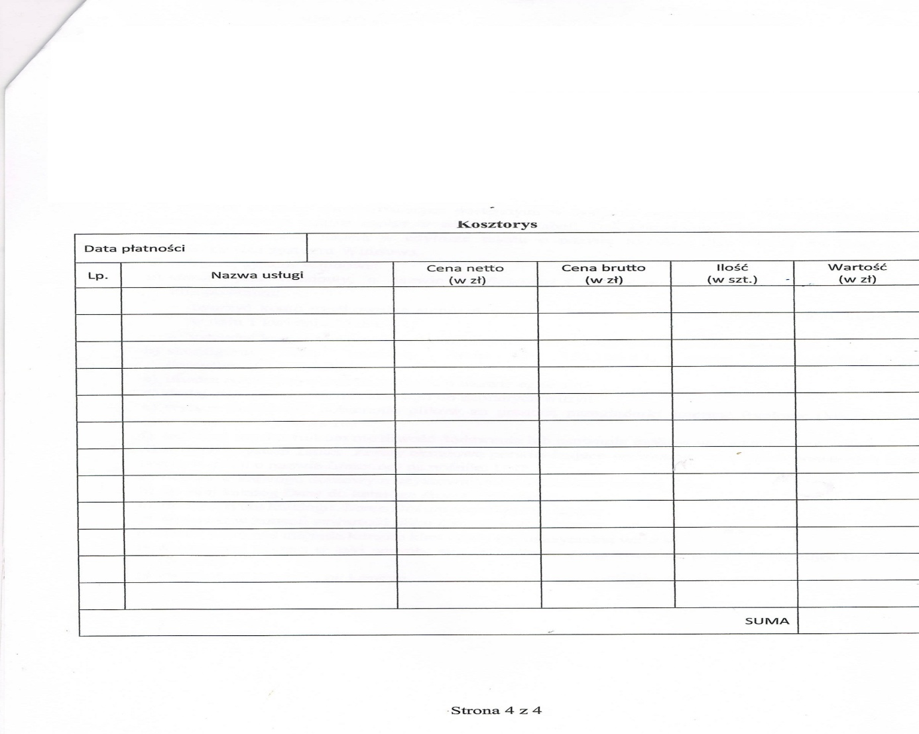

**Ocenie podlegać będzie**

**:**

- Instalacja systemu

- specyfikacja

- testy

- Instalacja karty sieciowej

-konfiguracja systemu

- Instalacja pakietu biurowego i konfiguracja kont użytkowników,

-Kosztorys prac serwisowych

- Przebieg wykonania zadania